桃園市立大有國民中學112學年度第一學期第二次評量試卷
年 級 | 八年級 | 考 試  科 目 | 地理 |  |  | 命 題  範 圍 | 第一章至第四章 | 作 答  時 間 | 45分
班 級 |  | 姓 名 |  | 座 號 |  | 分 數
第一頁，共四頁

請將正確答案，塗在答案卡上，並確認答案卡上班級、座號是否塗寫正確。

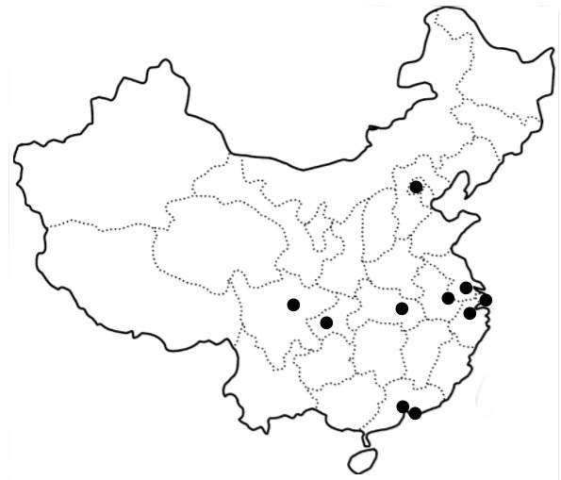
單選題，共45題。第1～35題，每題2分；第36～45題，每題3分

1、下列論述何者可以用來說明「中國為世界第一大能源消費國」的原因？
(A)西北部多沙漠，農業生產力相對低 (B)改革開放後，對礦產資源需求大增
(C)土地面積大，蘊藏豐富的自然資源 (D)產業逐漸轉型為以高科技產業為主
2、右圖1為2022年中國GDP前十強的城市：上海、北京、深圳、重慶、廣州、蘇州、成都、武漢、杭州和南京。請依據圖中資訊判斷，GDP值排名前十強的城市，分布在哪一條河川沿岸的數量最多？ (A)黃河 (B)長江 (C)淮河 (D)珠江
圖1
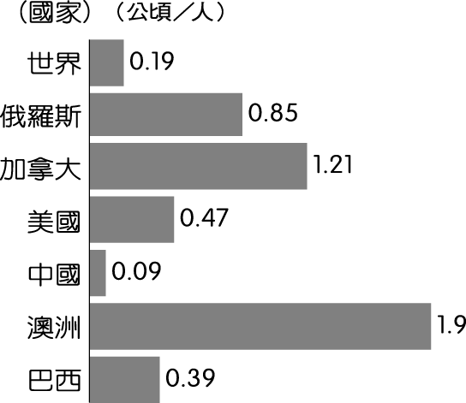
3、農業發展受到自然環境的因素影響，形成不同類型的耕種方式。附圖2為世界前六大面積國家的人均可耕地面積比較圖。請問中國的人均可耕地面積小，最主要受到哪一因素影響？ (A)人口數量 (B)面積大小 (C)生產技術 (D)降水多寡
4、中國由於勞動力相當充足，因此在經濟發展之初帶動了工業發展，成為世界重要的經濟大國，工商業成為重要的產業活動。然而為了提供中國龐大的人口數量，農業活動也進行了相關改良。請問上述的農業改良造成的影響為下列何者？
圖2
(Ａ)農田耕作面積變多 (Ｂ)農業就業人數上升
(Ｃ)農作出口數量上升 (Ｄ)單位面積產量增加
5、中國自1980年代實施經濟改革開放以後，受到全球化等因素影響，傳統自給性農牧業造成轉變。關於這些轉變，下列何者不正確？ (Ａ)商業化 (Ｂ)專業化 (Ｃ)糧食作物耕作面積增加 (Ｄ)經濟作物耕作面積增加
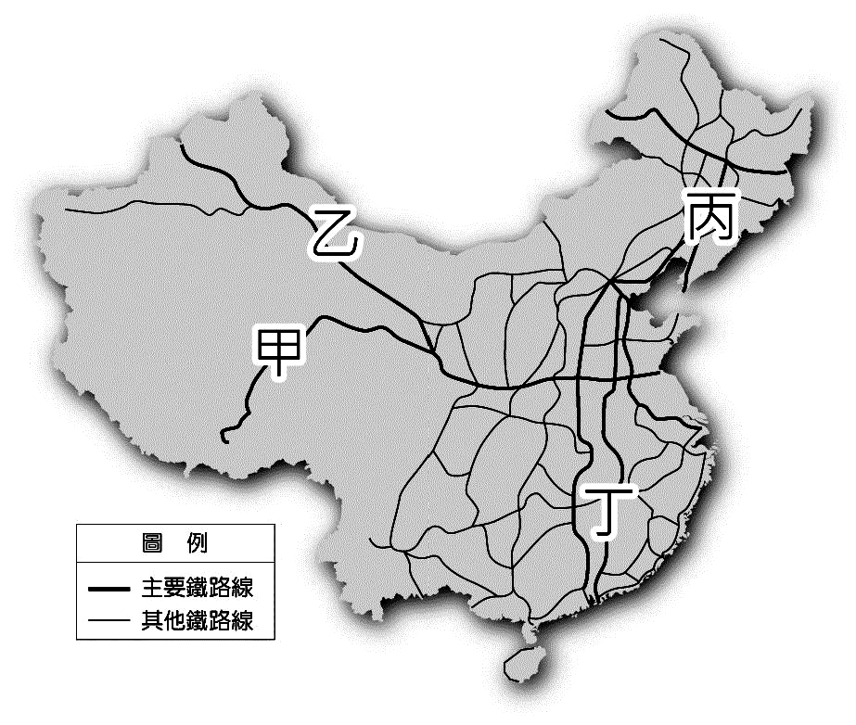
6、附圖3為中國的主要鐵路分布圖。由圖中可推論出中國鐵路分布具有哪些特色？
(甲)主要集中於最高階梯 (乙)主要分布於季風氣候區
(丙)畜牧區分布最為密集 (丁)工商發展較遲緩地區的鐵路分布相對稀疏
圖3
(A)甲乙 (B)甲丙 (C)乙丁 (D)丙丁
7、承上題，圖3中哪一段鐵路因為爬升的海拔高度大，需要在火車車廂中供給氧氣，以防乘客有高山症的現象？ (A)甲 (B)乙 (C)丙 (D)丁
8、2018年美中貿易戰爆發後，原本為世界工廠的中國光環不再，臺商被迫另覓中國以外的生產基地，包括鴻海、和碩、廣達等臺灣的科技大廠，2022年前往印度、越南、印尼與泰國擴廠。
請問臺商紛紛轉往東南亞，可能的原因為何?
(A)礦業資源減少不再適合重工業投資 (B)勞力成本上漲、關稅提高獲利降低
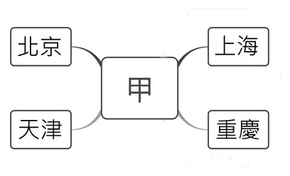
(C)交通運輸不再便利，運輸成本提高 (D)嚴格執行一胎化政策，勞動力不足
9、附圖4是整理中國城市特色時所繪製的心智圖。請問：圖中的甲應填入下列何者最適當？
(A)中國的直轄市 (B)長江沿岸的都市
(C)中國邊境與內陸開放都市 (D)中國東南沿海的經濟特區
圖4

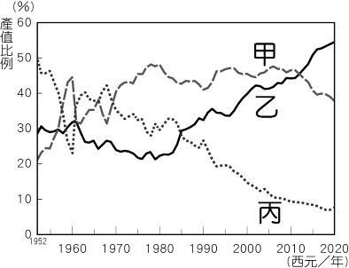
10、下列有關中國四大經濟帶的敘述何者正確？ (甲)外資投資最多的區域為西部經濟帶 (乙)早期的區位考量以交通、勞力區位為主 (丙)今日仍吸引外資進入的原因是東部經濟帶工資低廉 (丁)西部經濟帶的發展主力是能源開發
(A)甲乙 (B)乙丙 (C)丙丁 (D)乙丁
11、附圖5為中國三級產業產值占GDP的比重變化圖。請由圖判斷，
圖5
第一級、第二級、第三級產業的GDP依序分別為圖上哪一條曲線？
(A)甲乙丙 (B)甲丙乙 (C)乙甲丙 (D)丙甲乙
12、深圳的人均GDP位居中國前十強，其經濟快速發展的背景原因與下列哪一項政策
的關係最密切？(A)設立經濟特區(B)升格直轄市(C)西部大開發政策(D)振興老東北計畫
13、中國自一九八〇年代實施經濟改革開放政策，並在東南沿海設立五個以加工出口為主的經濟特區，吸引大量外資前來設廠，最早前往這些經濟特區設廠的廠家，其生產成本的分析最符合下列哪一張圖所呈現的內容？
(A) (B) (C) (D)
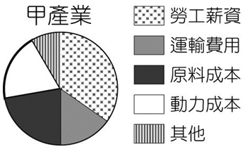
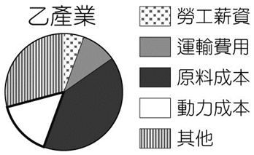
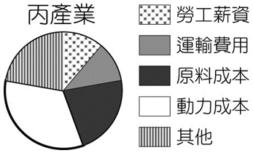
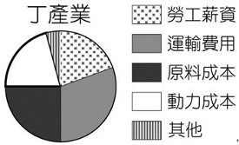

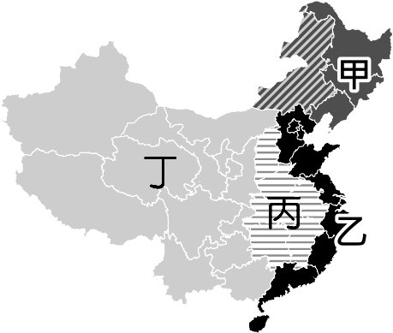

14、圖6中哪一地區是中國傳統重工業中心，但工業發展出現衰退，中國政府因此提出相
圖6
關的振興政策促進產業轉型？ (Ａ)甲 (Ｂ)乙 (Ｃ)丙 (Ｄ)丁
15、中國的水資源由於人口增加及工商業的使用，漸趨不足，中國水資源短缺分布狀況如
附圖7。請問：圖7中水資源嚴重短缺的地區大多位在何處？
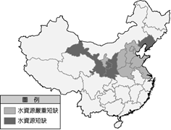
(Ａ)內蒙古高原 (Ｂ)華北平原 (Ｃ)東北平原 (Ｄ)青藏高原
16、隨著產業成長，2000 年起中國企業在政府鼓勵下逐漸開始對外投資。
請問：中國政府鼓勵向外投資的主要目的中，不包括下列何者？
圖7
(Ａ)取得自然資源 (Ｂ)獲取生產技術 (Ｃ)擴大國土面積 (Ｄ)進入歐美市場
17、中國改革開放後成立的經濟特區，關於最早設置的五個經濟特區，
其共同的特點敘述，下列何者正確？
(A)皆位於廣東省 (B)皆位於中階梯 (C)皆屬於乾燥氣候 (D)皆有沿海交通之便
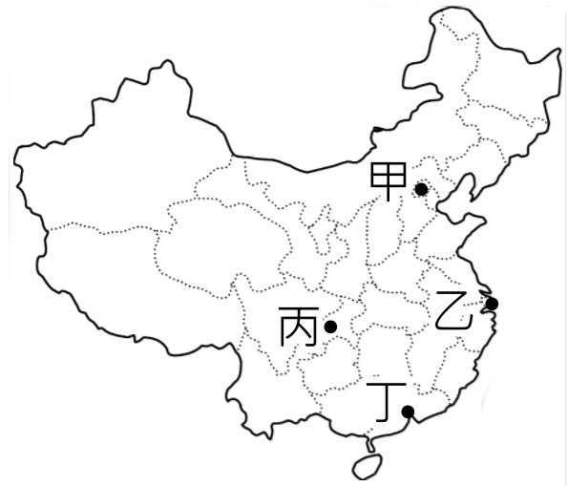
18、香港與澳門皆為中國東南沿海的重要城市，下列何者不是兩個城市的共同特色？
(A)位於珠江出海口 (B)曾受外國人管理 (C)為中國經濟特區 (D)屬於東部經濟區
19、附圖8中，哪一個城市為中國現在的首都，也曾是奧運的主辦城市？
圖8
(A)甲 (B)乙 (C)丙 (D)丁
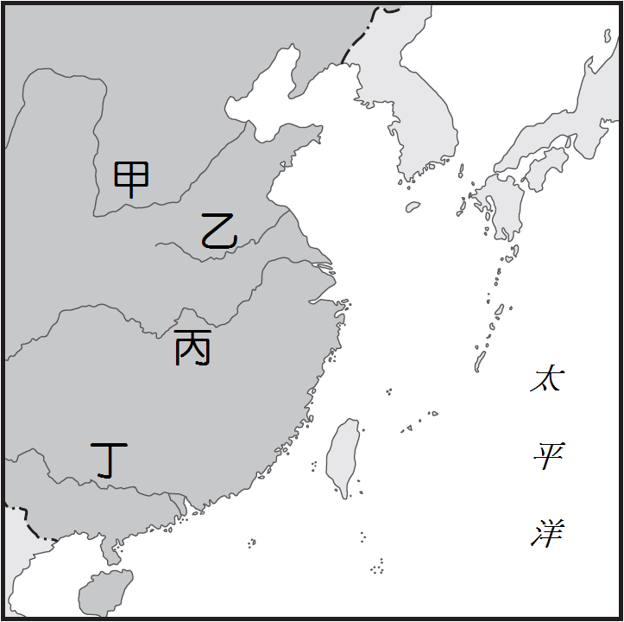
20、「中國製造」商品，從民生用品到電腦、電子相關產品皆有；此外，中國創立手機品牌，如華為，是世界主要的手機製造商之一。請問：下列哪一項說明，最能吻合上述中國工業活動的特徵？ (A)由原料密集逐漸轉型為勞力密集 (B)由勞力密集逐漸轉型為技術密集
(C)由勞力密集逐漸轉型為動力密集 (D)由原料密集逐漸轉型為動力密集
21、「南水北調」，主要調用圖9中哪一條河川的水源供給缺水嚴重區域？
(A)甲 (B)乙 (C)丙 (D)丁
圖9

22、近年來，中國許多內陸的民工不願再到沿海地區工作，反而留在家鄉就業，使沿海地區爆發嚴重的「缺工潮」，沿海工廠只好不斷放寬條件限制，或以其他誘因來吸引員工。下列何者最可能是造成上述缺工潮的原因？
(A)沿海地區的工廠外移 (B)內陸地區就業機會增加
(C)內陸地區的物價高漲 (D)沿海地區薪資所得降低
23、中國在改革開放之後，東南沿海經濟特區得以快速發展的原因，主要得利於下列哪些條件？
(甲)優惠的政策 (乙)充足的動力 (丙)進步的技術 (丁)豐富的原料 (戊)廉價的勞力 (己)便利的交通
(A)乙丙丁 (B)甲丙戊 (C)丙戊己 (D)甲戊己
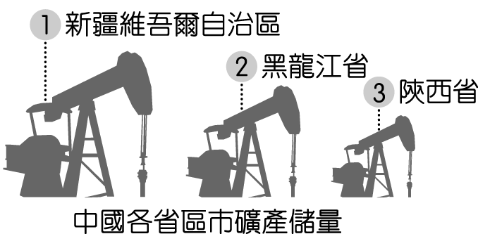
24、附圖10是中國各省區某礦產儲量圖，根據此種礦產分布判斷，有利何種工業發展？
(Ａ)紡織 (Ｂ)鋼鐵 (Ｃ)石油化學 (Ｄ)半導體
25、中國早期重工業的生產基地，多位於煤、鐵、石油等原料產地。經濟起飛後，工業原料逐漸不敷使用，需大量仰賴國外進口，水運便利的沿海與長江沿岸地區便成為設廠首選。由上述可知，下列哪些要素是中國工業發展的基礎與推動力？
圖10
(A)原料、交通 (B)技術、市場 (C)技術、資金 (D)勞力、交通
26、位於準噶爾盆地南緣的「達坂城風力發電廠」，是中國第一個設立的大型風電廠，也是亞洲最大的風力發電站。當地擁有豐富的天然資源，但因地廣人稀，交通不便，故工商業發展遲緩。近年來，中國持續開發當地的天然資源，以縮小國內區域發展差距。下列關於此風力發電廠所在位置與說明，何者正確？
(A)位於地勢最高階梯 (B)地處高地氣候區 (C)屬於西部經濟帶範圍 (D)行政區劃位於內蒙古自治區
27、「此區深居內陸，對外交通不便，因此人口比例、經濟產值最低，近年在某政策的影響下，已經可以積極對其他地區輸出各項資源。」請問上述針對此經濟帶發展的重要政策為何？
(A)經濟特區 (B)西部開發 (C)中部崛起 (D)東北振興
28、近年來中國居民消費能力驚人，其與下列哪一種社會現象關係最密切？
(A)人口成長快速 (B)平均薪資提高 (C)都市化程度提高 (D)男女性別比提高
29、上海是中國經濟最繁榮的都市，有關上海的敘述何者正確？
(A)是中國沿海及沿長江產業發展軸線核心
(B)為中國的政治中心，帶領周邊都市發展
(C)交通位置優越，煤鐵蘊藏豐富工業發達
(D)為經濟特區，聚集許多的大型企業總部
30、針對中國各項產業發展條件進行評估，下列哪一個地區的產業發展說明較為合理？
(A)經濟特區礦產較豐富，有利於興建大鋼鐵廠
(B)東部經濟圈都市化程度高，適合開設商業銀行
(C)西部經濟帶勞動力充足，有利於加工生產出口
(D)中部經濟帶交通較為不便，宜著重港口開發
31、東部經濟帶的地理位置優越，加上地勢比較低平，具有便捷的交通網絡，輔以農工產業、人口密集，是中國經濟最發達、都市規模與都市化程度最高的地區。請問：下列哪一個地形區不是在東部經濟帶的範圍內？
(A)珠江三角洲 (B)東南丘陵 (C)華北平原 (D)四川盆地
32、根據某份產業研究指出：「大陸臺資企業面臨缺工問題，尤其是臺商聚集的華東或華南地區，都普遍面臨這樣的現象，即使政府或企業調高工資因應，但結構性因素仍使缺工問題難以解決。該地區的『缺工潮』如此嚴重，與該地區某種產業的比例相對較高關係密切。」請問：文中所說的該種產業最可能為下列何者？
(A)科技農業 (B)重工業 (C)加工製造業 (D)知識經濟型產業
33、中國東西區域發展不平衡的現象顯著，國內貧富差距的問題漸趨嚴重。此現象與下列哪一項措施的推行有關？
(Ａ)一胎化政策 (Ｂ)改革開放 (Ｃ)南水北調 (Ｄ)一帶一路
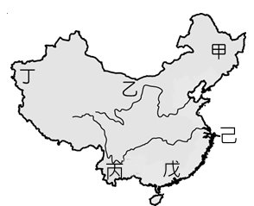
34、中國2010年設立了喀什經濟特區，可一路連接歐亞，相當有利於發展邊境貿易。
請問：該經濟特區位於附圖11中何處？(A)甲 (B)乙 (C)丙 (D)丁
35、鋼鐵、水泥和火力發電廠在中國北方省份很常見，這些省份污染嚴重，PM2.5水平
也為全國最高。這些重工業設廠於北方，其工業區位取向為何？
圖11
(A)原料 (B)交通 (C)勞工 (D)技術

【題組】 2023年5月18至19日，中國及中亞5國將在A城市舉行「中國─中亞峰會」。今年適逢「一帶一路」倡議10周年，A城市古稱長安，是古絲綢之路的起點，於此地點舉行峰會，相當具有歷史意義。中國與中亞國家建交以來，中國-中亞天然氣管道、中哈原油管道、中吉烏公鐵聯運安全穩定運營，多個工業園區成功建成，途經中亞的中歐貨運班列累計開行超過2.5萬列。中國也在中亞設立名為「魯班工坊」的職業培訓中心，教導各國青年，包括製造電動車、傳統汽車、商用無人機、機器人，人工智慧、加工業、鐵路電氣化、傳統中醫、電子業、中式餐點等一系列技術。

36、請問文中「中國─中亞峰會」的會議地點A城市，是下列哪一個城市? (A)北京 (B)上海 (C)深圳 (D)西安
37、文中中國與中亞建立多條天然氣、原油管道，其目的為何？
(A)國內產能不足，需進口物資 (B)建立21世紀海上絲綢之路
(C)獲得更安全的能源供應路線 (D)將中國過剩的礦產資源輸出
38、和中亞國家合作是為了帶動中國哪一個經濟帶，使其成為進入中亞、歐洲的門戶?
(A)東部經濟帶 (B)中部經濟帶 (C)西部經濟帶 (D)東北經濟帶
39、關於文中的貨運班列敘述，何者錯誤?
(A)較水運省時 (B)較空運便宜 (C)經過新疆維吾爾自治區 (D)較水運便宜
40、由文中「魯班工坊」的課程可知，中國產業逐漸轉型為下列何種性質的產業？
(A)原料密集 (B)勞力密集 (C)動力密集 (D)技術密集

【題組】由中國政府舉辦的「一帶一路」國家履行《聯合國防治荒漠化公約》及沙塵暴防治高級官員研修班
2023年10月25日在北京舉辦，來自伊朗、巴基斯坦、衣索比亞、斯里蘭卡、馬來西亞等5個國家
的學員參加此次研修班，中國與之分享荒漠化防治技術和經驗。

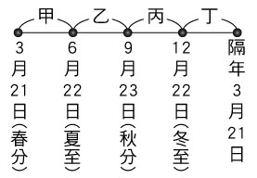
41、關於沙塵暴的敘述，下列內容何者有誤？
(A)冬末春初為主要的發生季節
(B)沙塵的來源地年降水量在500-750mm之間
圖12
(C)發源於中國新疆、甘肅、內蒙古等地區
(D)沙塵的來源地土質鬆軟、乾燥，沒有植被及積雪覆蓋
42、圖12中哪一期間的盛行風，使中國沙塵較易侵襲北京？
(A)甲 (B)乙 (C)丙 (D)丁
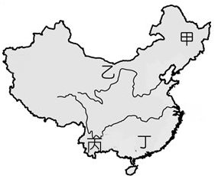
43、承上題，此時中國北方的盛行風向為何？
(A)西北季風 (B)東北季風 (C)東南季風 (D)西南季風
44、下列哪項計畫最有助於防治及改善沙塵暴的擴張?
(A)南水北調 (B)中部崛起 (C)植林造樹 (D)新絲綢之路
45、氣候乾旱、地表植被少的地區，加上過度農耕、灌溉、放牧、伐林或採礦，容
易導致荒漠化範圍擴大。圖13何處適合做為中國荒漠化防治技術運用的示範地點?
圖13
- 甲 (B)乙 (C)丙 (D)丁

